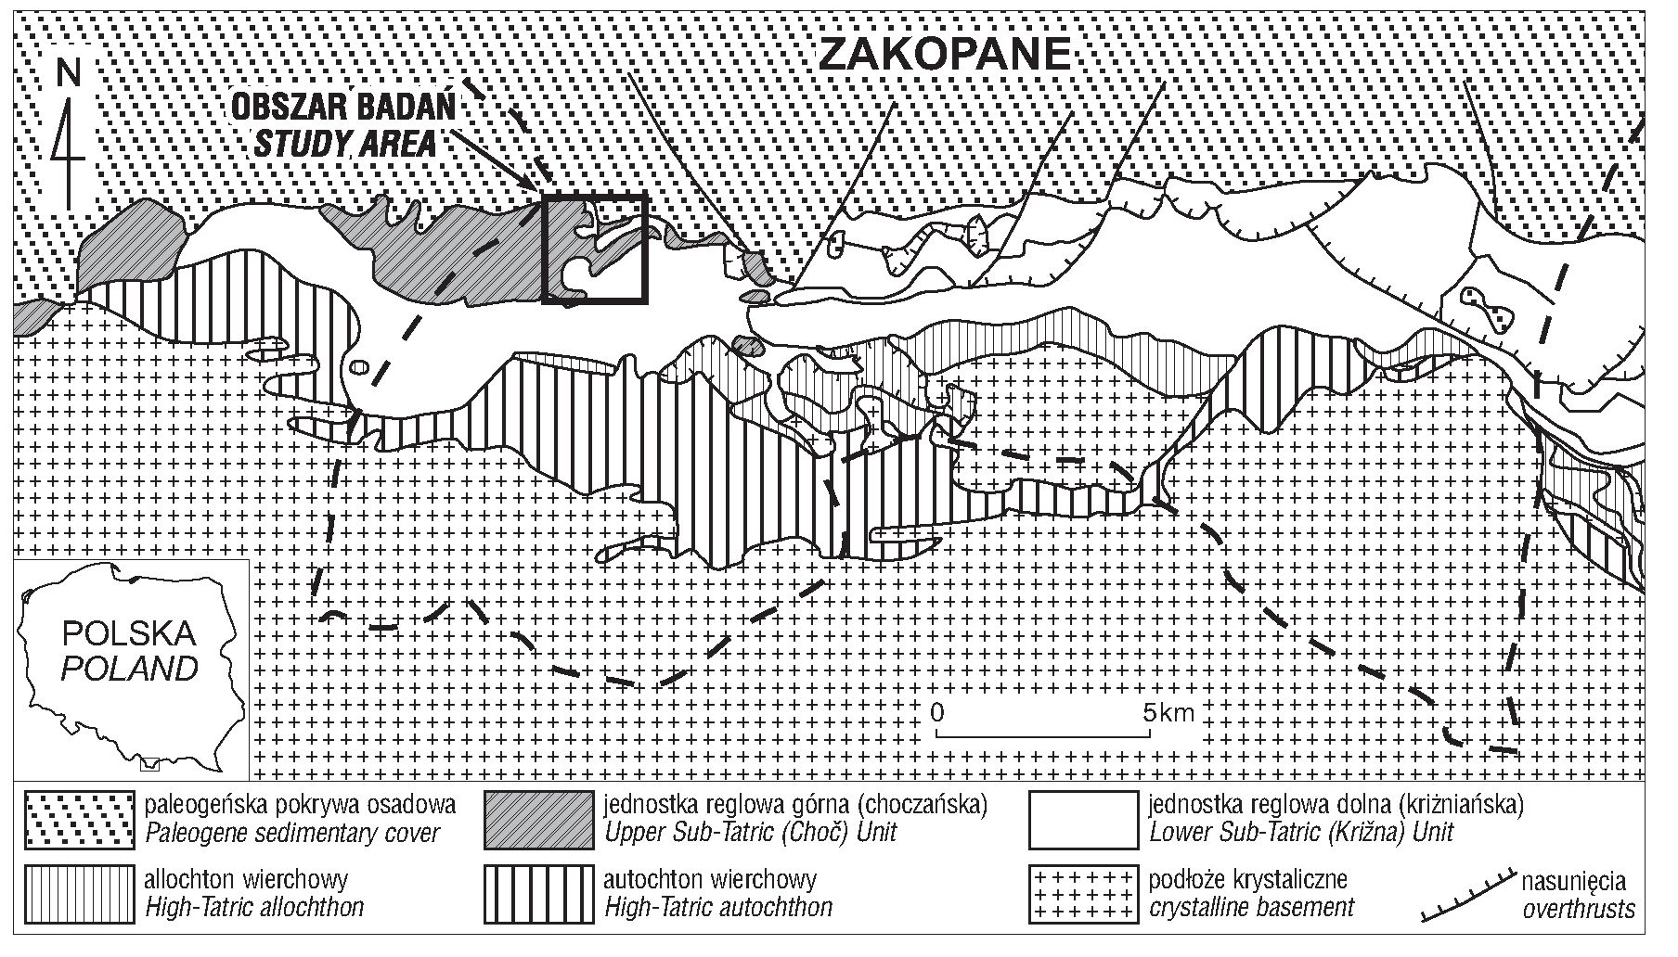
Przegląd Geologiczny, vol. 57, nr 1, 2009

Płaszczowina reglowa górna (choczańska)
między Doliną Lejową a Doliną Chochołowską w Tatrach

Elżbieta Gaździcka¹, Andrzej Gaździcki², Karolina Filipczak³, Alfred Uchman³
Upper Sub-Tatric (Choc) Nappe between the Lejowa
and Chochołowska valleys in the Tatra Mountains.
Prz. Geol., 57: 56-63.
Abstract. The studied area contains the Middle to
Upper Triassic successions of the Hronicum domain
(ChoćNappe), forming at least three tectonic units. From
the bottom to the top, they include: the Furkaska, the Siwa
Woda and the Koryciska thrust slices. Sedimentary suc-
cessions ofthese units differ in details, but generally they
contain: the Ramsau Dolomite (Middle Anisian), Reifling
Limestone interfingering with the Partnach Beds (upper-
most Anisian-Ladinian), Wetterstein Dolomite (Ladinian-Lower Carnian), Hauptdolomite (Upper Carnian-Norian) and grey
fossiliferous limestones of the Norovica Formation (uppermost Norian-Rhaetian). Between the Furkaska and the Siwa Woda thrust
slices, calcareous and siliciclastic deposits of the Krizna Nappe representing the Fatra and the Kopieniec formations
(Rhaetian-Sinemurian) are sandwiched. Thus, within the Triassic successions of the Choć Nappe on the eastern slope of Cisowa Turnia
(Lejowa Valley), a new tectonic unit "Pod Cisową” was proposed, which originated from Krizna domain.
Keywords: stratigraphy, tectonics, Triassic, Jurassic, Choć Nappe, Tatra Mts.

E. Gaździcka A. Gaździcki K. Filipczak A. Uchman
W polskich Tatrach płaszczowina reglowa górna (cho-
czańska) zajmuje stosunkowo niewielki obszar na zachód
od Doliny Lejowej oraz w rejonie Doliny Kościeliskiej,
gdzie występuje w kilku izolowanych fragmentach (ryc. 1).
Pomimo ograniczonego zasięgu tej jednostki jej interpreta-
cja strukturalna wciąż budzi wiele kontrowersji. Powodem
są liczne komplikacje tektoniczne oraz wykształcenie facjal-
ne tworzących ją serii osadowych. Zjednej strony podobień-
stwo litologiczne niektórych ogniw (np. dolomitów środ-
kowego i górnego triasu), z drugiej zaś zróżnicowanie
facjalne równowiekowych sekwencji powodowały znacz-
ne różnice w interpretacji, które są widoczne w opubliko-
wanych dotychczas artykułach i mapach (Guzik & Guzik,
1958; Guzik i in., 1958; Kotański, 1973; Bac-Moszaszwili
i in., 1979; Gaździcki & Michalik, 1980). Dodatkowym
utrudnieniem sąliczne luki lub całkowity brak dokumentacji
bio-, magneto- lub chronostratygraficznej niektórych suk-
cesji osadowych. Brak jest także szczegółowych analiz
strukturalnych, mimo że historia badań sukcesji choczań-
skich w Tatrach ma długą, ponad stuletnią tradycję (m.in.
Śtur, 1868; Uhlig, 1903; Matejka, 1927; Andrusov, 1936a, b;
Guzik, 1959; Zawidzka, 1972; Gaździcki, 1978; Michalik
Ryc. 1. Lokalizacja terenu badań (na podstawie Bac-Moszaszwili i in., 1979)
Fig. 1. Location of the study area (based on Bac-Moszaszwili et al., 1979)
'Państwowy Instytut Geologiczny, ul. Rakowiecka 4, 00-975 Warszawa; elzbieta.gazdzicka@pgi.gov.pl
²Instytut Paleobiologii PAN, ul. Twarda 51/53, 00-818 Warszawa; gazdzick@twarda.pan.pl
³Instytut Nauk Geologicznych, Uniwersytet Jagielloński, ul. Oleandry 2A, 30-063 Kraków; alfred.uchman@uj.edu.pl
56

Przegląd Geologiczny, vol. 57, nr 1, 2009
& Gaździcki, 1983; Kotański, 1985a, b; Iwanow & Wie-
czorek, 1987; Uchman, 1988, 1993; Mello & Wieczorek,
1993; Szulc i in., 2004).
Na zachód od Doliny Lejowej płaszczowinę reglową
górną (choczańską) tworzą elementy strukturalne o charak-
terze łusek, obejmujące sekwencje osadowe środkowego
i górnego triasu. Guzik (1959) wyróżnił tu jednostkę Fur-
kaski, spoczywającą na sukcesji kredowej płaszczowiny
reglowej dolnej (kriżniańskiej), oraz nadległą jednostkę
Korycisk. Kotański (1973) uznał, że kompleks osadowy
występujący na wschód od Doliny Chochołowskiej re-
prezentuje odrębny element tektoniczny o charakterze
płaszczowiny cząstkowej, który nazwał jednostką Siwej
Wody. Uważał on, że jest to najniższa z jednostek choczań-
skich, nasunięta bezpośrednio na kredową sukcesję kriż-
niańskiej jednostki Bobrowca. Na niej spoczywa jednostka
Furkaski, oddzielona połogim nasunięciem przebiegającym
po wschodniej stronie Doliny Chochołowskiej, a najwyż-
sze położenie ma jednostka Korycisk (Kotański, 1985a).
Autor ten postulował także, aby zbudowaną z dolomitów
z Wetterstein jednostkę Korycisk wraz fragmentem jed-
nostki Furkaski, obejmującym warstwy z Partnach, pod-
nieść do rangi trzeciej, najwyższej płaszczowiny reglowej.
Zdaniem Kotańskiego (1974, 1985a, b) za taką interpreta-
cją miały przemawiać względy facjalne, tj. pochodzenie
tych sekwencji osadowych z basenu sedymentacyjnego
płytszego niż basen choczański oraz skład taksonomiczny
zespołów skamieniałości.
Pomysł wyróżnienia trzeciej, najwyższej płaszczowiny
reglowej, zwanej strażowską, spotkał się z krytyką innych
autorów (Michalik & Gaździcki, 1980; Gaździcki & Mi-
chalik, 1985; Mahel, 1986; Mello & Wieczorek, 1993).
Nie wyróżniająjej również na mapach geolodzy słowaccy,
przyjmując pochodzenie zarówno dolomitów z Wetterstein,
jak i głębszych sekwencji basenowych (wapienie z Reifling,
warstwy z Partnach) z jednej domeny facjalnej, jaką był
zróżnicowany batymetrycznie basen Hronicum (Nemcok
i in., 1994). Pogląd ten został przyjęty także w niniejszej
publikacji.
Badania geologiczne prowadzone w ramach przygoto-
wań do nowej edycji Szczegółowej mapy geologicznej Tatr
w skali 1:10 000 (SMGT) (arkusz Kiry — Gaździcka i in.,
2007) oraz inne badania geologiczne w omawianym rejo-
nie przyniosły nowe rezultaty. Dane te pozwalają na uściś-
loną lub nową interpretację litostratygrafii i tektoniki
jednostek choczańskich występujących w polskich Tatrach
na zachód od Doliny Lejowej.

Lito- i biostratygrafia
Na badanym obszarze występowania płaszczowiny
reglowej górnej (choczańskiej) wyróżniono trzy jednostki
tektoniczne. Najniższe położenie strukturalne zajmuje
łuska Furkaski, na niej spoczywa łuska Siwej Wody, nato-
miast najwyższym elementem jest łuska Korycisk (Gaź-
dzicka i in., 2007). Charakteryzują je nieco odmienne
sukcesje osadowe (ryc. 2), co jest spowodowane ich pocho-
dzeniem z różnych stref batymetrycznych i facjalnych
basenu sedymentacyjnego (serie Czarnego Wagu i Białego
Wagu — Mahel, 1986; Kovac & Havrila, 1998), a także
redukcją tektoniczną niektórych ogniw.
Seria Czarnego Wagu powstała w płytszej strefie base-
nu, na rozległej platformie węglanowej i obejmuje: dolo-
mity i wapienie z Gutenstein, dolomity z Ramsau oraz
charakterystyczny kompleks utworów rafowych i laguno-
wych, wyróżniany jako wapienie i dolomity z Wetterstein
(Lexa i in., 2000). W serii Białego Wagu, ponad forma-
cją z Gutenstein występuje niewielkiej miąższości sekwencja
uławiconych, szarych dolomitów z Ramsau. Powyżej for-
macji z Ramsau występuje seria drobnoławicowych, sza-
rych wapieni mikrytowych, o cechach głębokowodnych
(wapienie z Reifling), które obocznie mogą być zastąpione
przez pakiet wapieni bulastych, czerwonawych (wapienie
ze Schreyeralm). Sekwencje węglanowe przechodzą ku
górze w ciemne osady mułowcowo-margliste z ławicami
wapieni o genezie spływowej, wyróżniane jako warstwy
z Partnach. Najwyższe ogniwo serii Białego Wagu stanowią
silikoklastyczne warstwy z Lunz, reprezentujące karnik
górny (jul-tuwal). W noryku nastąpiło ujednolicenie facjal-
ne osadów na całym obszarze basenu Hronicum. Utwo-
rzyły się wówczas dużej miąższości serie węglanowe,
reprezentowane obecnie przez sekwencje szarych, uławi-
conych dolomitów z wkładkami łupków ilastych (dolomit
główny). Najwyższe ogniwo triasu choczańskiego stanowi
formacja norowicka, obejmująca wapienie organodetry-
tyczne, organogeniczne i oolitowe (noryk górny-retyk).
Dolomity z Ramsau. W polskiej części Tatr najstar-
szymi utworami płaszczowiny reglowej górnej (choczań-
skiej) są dolomity z Ramsau sensu lato, występujące
w łuskach Furkaski i Siwej Wody oraz podrzędnie w łusce
Korycisk. Sukcesja ta jest stosunkowo słabo poznana i wy-
maga dalszych badań porównawczych z dolomitami z Ram-
sau w Północnych Alpach Wapiennych. W Polsce są to sza-
re dolomity, głównie średnioławicowe, z nieciągłymi lito-
somami brekcji o maksymalnej miąższości do 10 m.
Brekcje te tworzą skałki w pobliżu strefy nasunięcia płasz-
czowiny choczańskiej, pomiędzy granicąpaństwa a Doliną
Lejową. W stropowej części sukcesji dolomity są wyraźnie
uławicone, mają ciemnoszarą lub brunatną barwę i zawie-
rają czarne rogowce. Jak wynika z intersekcji, ich miąż-
szość w łusce Furkaski wynosi nie więcej niż 50 m, a w łusce
Korycisk kilkanaście metrów. Choć jak dotąd nie stwier-
dzono w nich diagnostycznych skamieniałości, perspekty-
wiczne wydają się dolomity z górnej strefy Kozinieckiego
Żlebu (łuska Siwej Wody), zawierające zespoły sklerytów
holoturii podobne do opisanych przez Zawidzką (1971)
z anizyjskich wapieni z Reifling. W profilu tym, podobnie
jak w Wielkich Koryciskach, wśród ławic dolomitów wystę-
pują warstwy tufitów, co zaprzecza poglądom o występowaniu
po wschodniej stronie Doliny Chochołowskiej wyłącznie
dolomitów górnego triasu (Kotański, 1973). Badania mikro-
paleontologiczne oraz analizy tufitów są obecnie prowa-
dzone w Państwowym Instytucie Geologicznym.
Dolomity z Ramsau prawdopodobnie reprezentują środ-
kowy anizyk, jak wynika z ich występowania bezpośrednio
pod udokumentowanymi faunistycznie wapieniami z Reif-
ling na południowym zboczu doliny Wielkie Koryciska.
Na wschód od Doliny Chochołowskiej, bezpośrednio nad
tymi utworami zalega dolomit główny. Brak tu wapieni
z Reifling i warstw z Partnach, lecz mała liczba odsłonięć
nie pozwala na rozstrzygnięcie, czy jest to efekt redukcji
tektonicznych, czy zmian facjalnych.
Wapienie z Reifling. Skały te występują w łusce Fur-
kaski na północnym stoku Tyrałowej Czuby, toteż wcze-
śniej były nazywane wapieniami z Tyrałówki (Kotański,
1985a). Są to szare, cienko- i średnioławicowe mikrytowe
wapienie bulaste o miąższości 40-55 m. Lokalnie sązsyli-
fikowane i zawierają czarne rogowce. Utwory te doczekały
się licznych badań ze względu na bogaty zespół składni-
ków pochodzenia organicznego. Występują w nich m.in.
trochity liliowców, cienkoskorupowe małże („filamenty”),
radiolarie, otwornice, małżoraczki, skleryty strzykw, a także
57

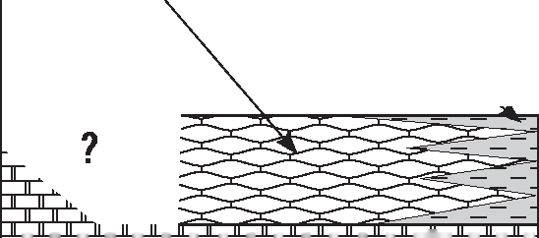
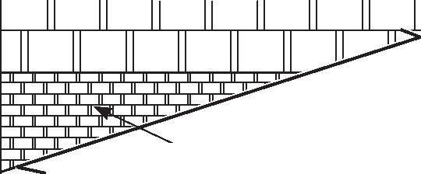
Przegląd Geologiczny, vol. 57, nr 1, 2009
palinomorfy (Zawidzka, 1971; Gaździcki & Zawidzka,
1973; Fjałkowska & Uchman, 1993; Ruckwied i in., 2004;
Szulc i in., 2004). Grupą o znaczeniu stratygraficznym są
konodonty, które wskazują na interwał czasowy obej-
mujący górny anizyk i dolny ladyn (Zawidzka, 1972; Mel-
loiin., 1993; Brühwileriin., 2007). Sedymentacja wapieni
z Reifling była związana ze środowiskiem basenowym,
ale palinofacje i redeponowane bioklasty wskazują na
pochodzenie materiału ze środowiska płytkomorskiego
(Ruckwied i in., 2004; Szulc i in., 2004).
Warstwy z Partnach. Warstwy z Partnach występują
jako kilkumetrowej miąższości przeławicenia osadów siliko-
klastycznych w obrębie wapieni z Reifling. Ich sumaryczna
miąższość nie przekracza 10 m. Sąto oliwkowoszare mułowce
margliste i margle z uwęglonym detrytusem roślinnym.
Zawierają liczne skamieniałości, wśród których opisano:
amonity, łodziki, małże, otwornice, małżoraczki, holoturie,
igły gąbek, krynoidy i fragmenty jeżowców (Gaździcki & Za-
widzka, 1973; Kotański, 1973, 1974; Alexandrowicz &
Szewczyk, 1981; Mello i in., 1993). Znaleziono w nich też
szczątki płaza tarczogłowego (Kotański, 1996; Maryańska
& Shishkin, 1996). W odsłonięciach w dolinie Wielkich
Korycisk widać jedynie skraj litosomu warstw z Partnach,
zazębiający się z wapieniami z Reifling. Zasadniczy litosom,
prawdopodobnie młodszy (w Alpach sięga do dolnego kar-
niku), jest zredukowany tektonicznie lub znajduje się pod
nasunięciem jednostki Korycisk. Nie można też wykluczyć,
że nie był on nigdy rozwinięty na obszarze analizowanego ba-
senu sedymentacyjnego. Według Szulca i in. (2004) wapienie
z Reifling wraz z warstwami z Partnach przechodzą w dolo-
mity z Wetterstein, a w obrębie interwału przejściowego
(kilka metrów), występują już ladyńskie sporomorfy i tufity,
których wiek radiometryczny określono na 115 mln lat (Wol-
ska i in., 2002). Wartości te odnoszą się jednak do epizodu
hydrotermalnego podgrzania tego kompleksu skalnego
190
[mln lat]
[ma]
195
200
205
210
215
220
225
230
235
240
245
t/i t/i
CZ «O
■— TO
i- oa
^{S}° CŁ.
=5
-199,6—
-203^{Q}6-
o o
—216,5—
w.Si
cz co
'Z **
-t—• to
■o⁻«
o [==
«i
-189,6-
-196,5-
-228,0-
—237,0—
-245,0-
łuska Furkaski
Furkaska
Thrust Slice
łuska Siwej Wody
Siwa Woda
Thrust Slice
formacja norowicka
pNoroyicaFormation
" i" Tj
¹ ?¹ ?¹ i?20|m ¹ ?¹ ?!-
i n n n n n
□ L B J Ö I 'w jCi I □ 1 □
ii",, n~,,^{J}n ~ ~rr ~T"ir ~ ir: ti~,~ n~
TT
dolomifrgłówny
ćHaufJtdolomite
6?10b-20bmć
ji: jl: u.. u :ji : jl _ jl : n.. o. .u: jl . jl : ji
wapienie z Reifling ?
Reifling Limestone ■
^{40-55 m} w-wy z Partnach
Partnach Beds
5-10 m
11 11 11 11 11 ii ii ii ii ii ii ii ii ii O u 11 11
[p-sLgo o a g'C) gp ■
dolomity z Ramsau
-Ramsau Dolomite ~
?<50 m
łuska Korycisk
Koryciska
Thrust Slice
-rf I''» Pn i □ j a""j □ \
rsnormacjaTnorowickatrp
n niniri*. ninininin n
1 b ■ □ 1 c * □ ¹ □ 1 □ i □ 1 □ I □
NorovicaFormation
■ L9_l ■
¹ ° ¹ ° ¹ °?20 m1 ° 1 ° 1 1
IgTgTdTu i ü , □ I □ I D I D I
i "ir,, n~„ n ",~rr 7,~ir ~ ir 7ir„ n~„~lT ~,~ir ", ir
ji iiijul.jlz-c: u. u
dolomit gtowmy,^{J}
HauptdolomiteL
friooffio^
h „ n „ il „ u „ il „ il ,
dolomity z Ramsau
Ramsau Dolomite
?<50 m
/
11 „ 11 „ 11 „ 11 „ 11 11 „ 11 „ 11 „ 11 „ 11 „ 11 „ u „ 11 „ 11
11 11 11 11 11 11 u 11 11 11 11 11 11 11 O 11 11 11
ogniwo wapienia mojtinskiego
Mojtin Limestone Member
8-16 m
ogniwo wapienia z Siwej Wody
Siwa Woda Limestone Member
2-3 m
\ wapienie dolne
Lower Limestone
<2 m
dolomity z Wettersteiny
Wetterstein[Dolomite^{L}
J-J?15b:250_{I}m-
dolomity z Ramsau
Ramsau Dolomite
?<10 m
11 11 11 11
uławicone dolomity
bedded dolomites
masywne dolomity
massive dolomites
‘^{T}T-
OO go Oo go a ag
<0o ?Cio5 Poqn P
wapienie gruzłowe
nodular limestones
brekcje dolomityczne
dolomitic breccias
i ^{ü} i ^{u} i
I n I n I n I
mułowce margliste i margle
marly mudstones and marlstones
wapienie krynoidowe
crinoidal limestones
ścięcie tektoniczne
tectonic truncation
. ścięcie erozyjne
erosional truncation
Ryc. 2. Stratygrafia choczańskich łusek Furkaski, Siwej Wody i Korycisk
Fig. 2. Stratigraphy of the Furkaska, Siwa Woda and Koryciska thrust slices belonging to the Choc Nappe
58
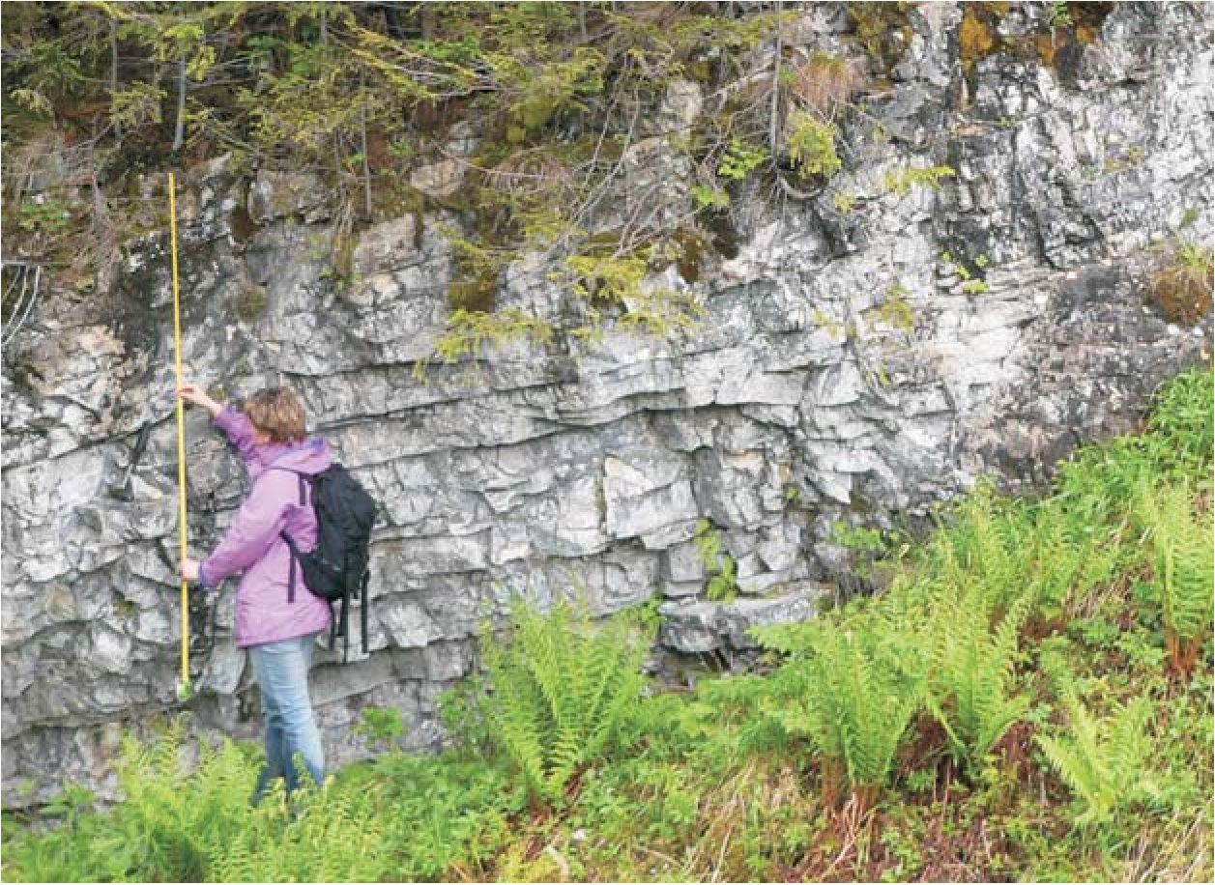
Przegląd Geologiczny, vol. 57, nr 1, 2009

Ryc. 3. Odsłonięcie najwyższego triasu formacji norowiskiej w tzw. rowie grzbieto-
wym w Małej Suchej Dolinie
Fig. 3. Outcrop of the uppermost Triassic of the Norovica Formation in the so-called
“ridge trough” in the Mała Sucha Valley
w fazie głębokiego pogrążenia. W niniej-
szej publikacji przyjmuje się tektoniczny
kontakt sukcesji Reifling-Partnach (łuska
Furkaski) z dolomitami z Wetterstein
(łuska Korycisk).
Dolomity z Wetterstein. Dolomity z Wet-
terstein, zwane tradycyjnie dolomitem cho-
czańskim, występują jedynie w łusce Kory-
cisk. Są to masywne dolomity o miąższości
rzędu 150-250 m, tworzące charakterysty-
czne skałki (np. na północnych zboczach
doliny Wielkie Koryciska lub szczyty Si-
wiańskich Turni). Ich górna część została
ścięta przez erozję paleogeńską lub póź-
niejszą, toteż pierwotna miąższość mogła
być znacznie większa. Są to masywne, nie-
uławicone dolomity, miejscami także wa-
pienie, o jasnych barwach, mające cechy
utworów rafowych czy biohermalnych. Do-
minującymi odmianami są: dolobiosparyty,
dolointrasparyty oraz dolobiopelsparyty.
W niektórych partiach można rozpoznać
ooidy i struktury glonowo-mikrobialne
(ewinosponginowe), stromatolity oraz brek-
cje diagenetyczne i osadowe, w tym brekcje
związane z caliche (Iwanow & Wieczorek, 1987). Dolomity
zawierają zróżnicowane zespoły organiczne. W dolnej czę-
ści występują typowe skamieniałości organizmów rafowych
— gąbek i korali — oraz glony wapienne o masywnych
plechach (Solenoporaceae, Corallinaceae). Towarzyszą im
pozostałości małży, ślimaków, amonitów, liliowców,
otwornic i małżoraczków, a także onkoidy i struktury stro-
matolitowe (Kotański, 1973, 1974; Szulc i in., 2004).
W części stropowej natomiast stwierdzono zespoły glonów
z grupy zielenic wskazujące na środowisko lagunowe. Na
podstawie składu taksonomicznego, obejmującego takie
gatunki jak: Diplopora annulata, Teutloporella herculea,
Teutloporella tenuis, Macroporella sp., Acicularia sp.,
Kotański (1973) określił pozycję stratygraficzną dolomi-
tów z Wetterstein jako ladyn górny. W Północnych Alpach
Wapiennych oraz na Słowacji, jak też w nowej edycji
SMGT (arkusz Kiry — Gaździcka i in., 2007), wiek forma-
cji z Wetterstein przyjęto w przedziale: ladyn górny-karnik
(fasan górny-tuwal dolny).
Sedymentacja sekwencji dolomitów z Wetterstein była
związana ze środowiskiem platformy węglanowej (Kotań-
ski, 1985a). Początkowe stadium to prawdopodobnie skłon
platfomy, na którym rozwinęły się rafy i biohermy, nato-
miast wyższe fragmenty tego kompleksu, w których domi-
nują szczątki zielenic, wskazują na środowisko sublito-
ralne lub płytkiej laguny (Szulc i in., 2004).
Dolomit główny (Hauptdolomit) występuje w łuskach
Furkaski i Siwej Wody. Sukcesję tworzą szare, średnio-
i gruboławicowe dolomity z przeławiceniami ciemnosza-
rych łupków ilastych. Są to dolomikryty i dolosparyty, nie
zawierające szczątków pochodzenia organicznego. Ich miąż-
szość (wynikająca z intersekcji) wynosi 100-200 m. Na
stokach Cisowej Turni, na zachodnim zboczu Doliny Lejo-
wej wśród dolomitów występują regularne przeławicenia
ciemnych łupków ilastych o miąższości do kilkudziesięciu
centymetrów, świadczące o rytmicznie zmieniających się
warunkach sedymentacji. W łupkach, podobnie jak w dolo-
mitach, nie znaleziono makro- ani mikroskamieniałości.
Dla tych sekwencji charakterystyczna jest jednak zawar-
tość bituminów. Pozycję stratygraficzną dolomitu główne-
go określono jako karnik-noryk, ponieważ występuje on
bezpośrednio pod dobrze udokumentowanymi faunistycz-
nie wapieniami retyku.
W Północnych Alpach Wapiennych, gdzie miąższość
dolomitu głównego przekracza 2000 m, wyróżniono trzy
ogniwa. Przeławicenia łupków występują głównie w ogni-
wie środkowym, a bitumiczne laminity algowe na pograni-
czu środkowego i górnego (Tollmann, 1976).
Formacja norowicka. Utwory tej formacji odsłaniają
się u podnóża Siwiańskich Turni w Dolinie Chocho-
łowskiej (Gaździcki, 1978), w Dolinie Lejowej (Gaździcki
& Michalik, 1980), na zboczach Cisowej Turni, w grzbie-
cie oddzielającym Koziniecki Żleb od Wielkiej Suchej
Doliny, na wschodnich zboczach Małej Suchej Doliny
(m.in. w tzw. rowie grzbietowym) (ryc. 3). Występują one
zarówno w łusce Furkaski, jak i Siwej Wody. Są to jasno-
szare, zwięzłe wapienie mikrytowe i organodetrytyczne.
Ich miąższość nie przekracza 20 m. W hipostratotypowym
profilu pod Siwiańskimi Turniami (łuska Siwej Wody)
wyróżniono trzy ogniwa: wapienie dolne (do 2 m), wapienie
z Siwej Wody (2-3 m) oraz wapienie mojtińskie (8-15 m)
(Gaździcki & Michalik, 1980). Wapienie dolne to mikryty
z nielicznymi, pokruszonymi szczątkami małżów, ślima-
ków i pojedynczymi otwornicami Glomospira. Wapienie
z Siwej Wody to nieco piaszczyste biopelsparyty z detrytusem
krynoidowym oraz otwornicami: Glomospira, Glomospi-
rella, Trochammina, Agathammina i Nodosaria. Sporadycz-
nie występują tutaj glony Aciculella. Ogniwo to zawiera
również najmłodsze, ostatnie w zapisie paleontologicznym
konodonty Misikellaposthernsteini (ryc. 4A). Najbardziej
miąższą część formacji stanowi ogniwo wapieni mojtińskich.
Są to krynoidowo-ramienionogowe biosparyty z ooida-
mi, intraklastami, otwornicami (Involutinidae), koralami
(Phacelostylophyllum robustum (ryc. 4B), Chondrocoenia
schafhaeutli) (por. Roniewicz, 1974), ramienionogami
(Rhaetina gregaria) i małżami (Rhaetavicula contorta,
Placunopsis alpina, Atreta intusstriata). Otwornice z rodziny
Involutinidae są reprezentowane przez Triasina hantkeni
(ryc. 4C) oraz Aulotortusfriedli, A. tenuis, A. tumidus i Aulo-
conus permodiscoides. Obecność wskaźnikowych kono-
59
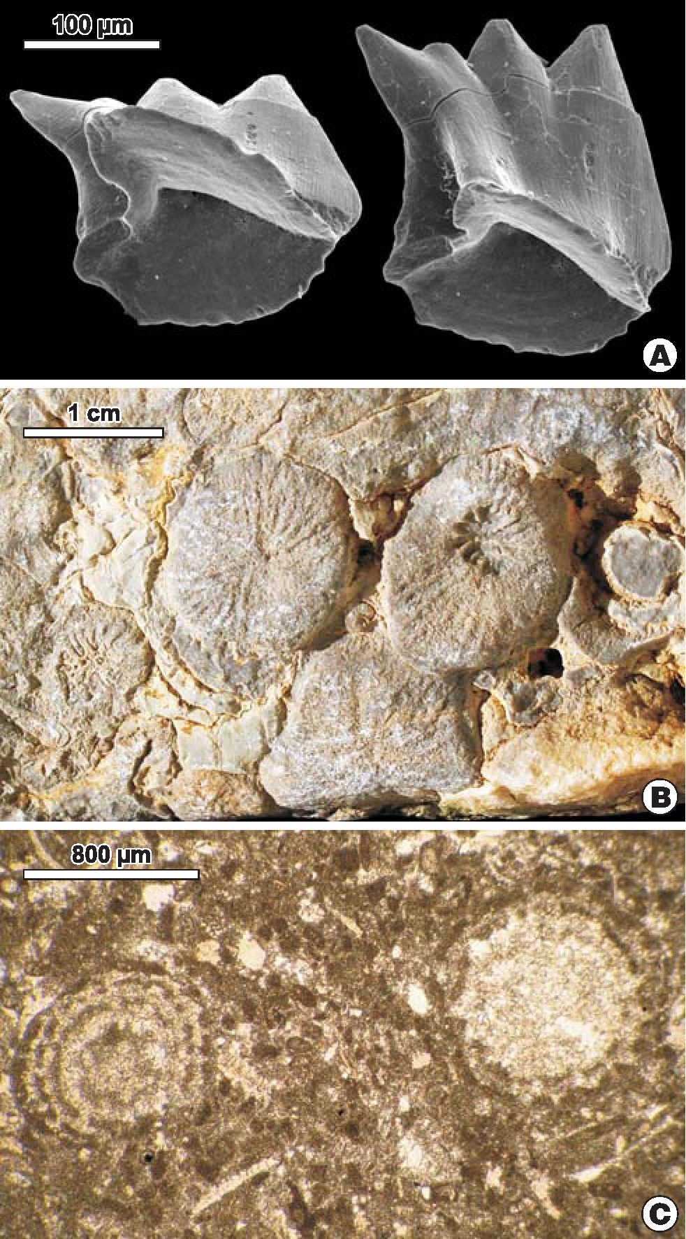
Przegląd Geologiczny, vol. 57, nr 1, 2009
dontów i otwornic jednoznacznie określa wiek wapieni
z Siwej Wody i wapieni mojtińskich jako retyk (Gaździcki
1974, 1978, 1983; Gaździcki i in., 1979). Wapienie dolne
mogą obejmować także najwyższy noryk (sewat).
W profilu łuski Siwej Wody (Mała Sucha Dolina),
w wapieniach stwierdzono zespoły dobrze zachowanych
korali, zawierające m.in.: Phacelostylophyllum robustum,
Chondrocoenia schafhaeutli, Retiophyllia paraclathrata
(zidentyfikowane przez E. Roniewicz), którym towarzyszą
liczne trochity liliowców i otwornice. Najciekawsze jed-
nak wydaje się znalezienie konodontów wskaźnikowych
dla późnego triasu (noryku-retyku), niezmiernie rzadko
występujących w całej prowincji Tetydy (obecnie w opra-
cowaniu przez A. Gaździckiego). Górna granica formacji
norowickiej, zarówno w łusce Furkaski, jak i łusce Siwej

Ryc. 4. Skamieniałości przewodnie formacji norowickiej (retyk)
— jednostka reglowa górna (choczańska): A — konodonty Misi-
kella posthernsteini Kozur & Mock, Dolina Chochołowska
(Siwiańskie Turnie); B — korale Phacelostylophyllum robustum
Roniewicz, Koziniecki Żleb; C — otwornice Triasina hantkeni
Majzon, Dolina Lejowa
Fig. 4. Index fossils of the Norovica Formation — Upper Sub-Ta-
tric (Choc) Unit: A — conodonts Misikella posthernsteini Kozur
& Mock; Chochołowska Valley (Siwiańskie Turnie); B — corals
Phacelostylophyllum robustum Roniewicz, Koziniecki Gully;
C — foraminifers Triasina hantkeni Majzon; Lejowa Valley
Wody, ma charakter tektoniczny lub erozyjny. W polskich
Tatrach, w płaszczowinie choczańskiej brak jest sedymen-
tacyjnego kontaktu sukcesji późnego triasu z seriami osa-
dowymi jury dolnej.
Problem utworów jury dolnej
w rejonie Cisowej Turni
Na zachodnich zboczach Doliny Lejowej, pod Cisową
Turnią (trzeci żleb od wylotu doliny), na niewielkim obsza-
rze występują słabo odsłonięte lub widoczne w zwietrze-
linie piaskowce i mułowce zaliczane do jury dolnej.
Dotychczas były one traktowane jako element sukcesji
osadowej płaszczowiny choczańskiej (Guzik i in., 1958;
Uchman, 2004). Ich miąższość została oceniona na 12 m.
Odsłonięta środkowa część tych utworów (ryc. 5) ujawnia
cienko- i średnioławicowe piaskowce kwarcowe przeławi-
cone z szarymi mułowcami. W blokach są widoczne grube
ławice piaskowców (do 40 cm miąższości) z bioklastami
małży. W ich sąsiedztwie występują bloki ciemnych wapieni
z ramienionogiem Rhaetina gregaria, reprezentujące retyk.
Nowe odsłonięcia utworów dolnej jury stwierdzono na
zboczu Doliny Lejowej pod Cisową Turnią, w pierwszym
żlebie od ujścia doliny (ryc. 6). Pomiędzy choczańskimi
dolomitami triasowymi a zlepieńcem eoceńskim występuje
sukcesja osadowa, na którą składają się ciemnoszare wapienie
organodetrytyczne z przeławiceniami ciemnych łupków
ilastych oraz kompleks silikoklastyczny, obejmujący ciem-
noszare mułowce i cienkie ławice piaskowców kwarco-
wych o spoiwie ilasto-żelazistym, ze skamieniałością śladową
? Planolites, leżące nad wapieniami. Wapienie zawierają
liczne skamieniałości: ramienionogi (Rhaetina gregaria,
R. pyriformis), fragmenty liliowców, korale, małże, ślima-
ki, a także otwornice i glony wapienne. Jedna z ławic
zawiera też muszle gruboskorupowych małży z rodziny
Megalodontidae, charakterystyczne dla formacji fatrzańskiej
(Gaździcki, 1974). Na podstawie zespołu otwornic bento-
sowych określono pozycję stratygraficzną tych utworów
jako retyk. W centralnych Karpatach Zachodnich formacje
fatrzańska i kopieniecka obejmują serie triasu górnego
i najniższej jury, w których wyróżniono trzy poziomy otwor-
nicowe: poziom ścieśniony Triasina oberhauseri (noryk),
poziom zespołowy Glomospirella friedli i Triasina hantkeni
(retyk) oraz poziom zespołowy Ophthalmidium leischneri
i O. walfordi (hettang-?synemur) (Gaździcki, 1983).
W Dolinie Lejowej podobna sukcesja osadowa występuje
w jednostce reglowej dolnej (kriżniańskiej), na północno-
-wschodnich zboczach Diablińca, Wierchu Kuca i Wierchu
Spalenisko, gdzie osiąga miąższość rzędu 70 m.
W ciemnoszarych, bezwapnistych mułowcach prze-
ławiconych z piaskowcami kwarcowymi, występujących
powyżej sukcesji wieku retyckiego, stwierdzono zróżni-
cowane taksonomicznie zespoły palinomorf. Badania pa-
linologiczne zostały wykonane przez M. Waksmundzką
z Państwowego Instytutu Geologicznego w Warszawie.
W najniższej części profilu, w pobliżu kontaktu z wapieniami
retyku, stwierdzono występowanie: Platysaccuspapilionis,
Dictyophillites mortoni, Trachysaccus fuscus, Podocarpi-
dites nitidus, Ovalipollis ovalis i Chordasporites platysac-
cus. W wyższych warstwach spektrum jest nieco uboższe,
lecz pojawiają się inne gatunki, w tym: Leptolepidites reis-
singeri, Triancoraesporites communis. Skład taksono-
miczny zespołów palinomorf potwierdził wczesnojurajski
wiek osadów. Bogate spektrum palinologiczne — mikro-
spory (także w tetradach), ziarna pyłku oraz tkanki roślinne
— wskazuje na płytkomorskie środowisko sedymentacji,
które można określić jako przybrzeże. Na tej podstawie
60
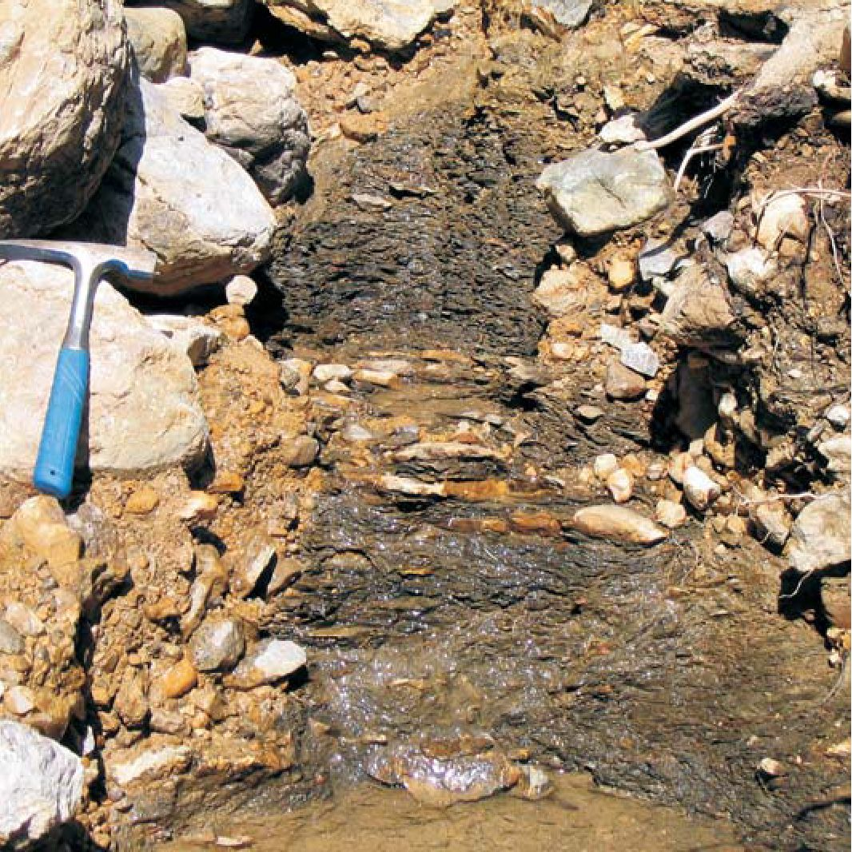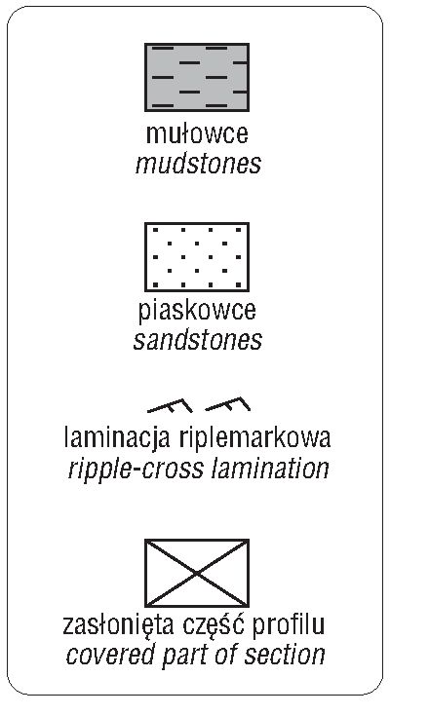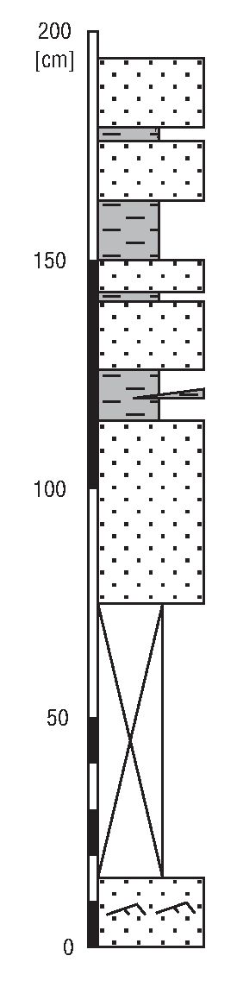
Przegląd Geologiczny, vol. 57, nr 1, 2009
Ryc. 5. Profl formacji kopienieckiej
na wschodnim stoku Cisowej Turni
Fig. 5. Section of the Kopieniec For-
mation on the eastern slope of Ciso-
wa Turnia Mt.
omawianą sukcesję zaliczono do formacji kopienieckiej
(dawne warstwy gresteńskie), w płaszczowinie reglowej
dolnej (kriżniańskiej) reprezentującej hetang-synemur dolny
(por. Gaździcki i in., 2006). Utwory takie nie występują
nigdzie w płaszczowinach pochodzących z obszaru Hroni-
cum (tj. choczańskich), zarówno w Tatrach, jak i w innych
masywach centralnych Karpat Zachodnich.

Nowy obraz kartograficzny
Na arkuszu Kiry najnowszej edycji SMGT (Gaździcka
i in., 2007) przedstawiono interpretację strukturalną obszaru
położonego między dolinami Lejową a Chochołowską,
uwzględniającą zarówno wyniki badań opublikowa-
nych od czasu poprzedniego wydania mapy (Guzik &
Guzik, 1958; Guzik i in., 1958),jakiwykonanychwostat-
nich latach dla potrzeb kartografii. Na badanym obszarze
wyróżniono trzy jednostki tektoniczne: łuskę Furkaski,
łuskę Siwej Wody oraz łuskę Korycisk. W nowym uję-
ciu łuska Siwej Wody jest częścią dawnej jednostki
Siwej Wody o charakterze płaszczowiny cząstkowej.
Pozostała dolna część dawnej jednostki Siwej Wody
została zaliczona do łuski Furkaski (ryc. 7).
Najniższe położenie w płaszczowinie reglowej dolnej
(choczańskiej) zajmuje łuska Furkaski, która ścina pła-
szczowinę cząstkową Bobrowca. Tworzy ją głównie
sukcesja triasu środkowego: dolomity z Ramsau, wapienie
z Reifling i warstwy z Partnach, występujące przede
wszystkim na zachód od Doliny Chochołowskiej. Na
wschód od Doliny Chochołowskiej kontynuuje się ona
w stronę Doliny Lejowej, lecz powyżej dolomitów z Ram-
sau występuje dolomit główny. Brak wapieni z Reifling
i warstw z Partnach w tym rejonie pozostaje proble-
mem nierozwiązanym (por. rozdział: Litostratygrafia).
Na łuskę Furkaski nasunięta jest łuska Siwej Wody,
zbudowana głównie z serii triasu górnego — dolomitu
głównego i formacji norowickiej. Włączono do niej
także pakiet dolomitów z Ramsau, występujących mię-
dzy Doliną Chochołowską a Wielką Suchą Doliną.
Najwyższym elementem strukturalnym jest łuska
Korycisk, utworzona z potężnego kompleksu dolomitów
z Wetterstein. Występuje ona głównie na zachodnim zboczu
Doliny Chochołowskiej, lecz zachowała się także w postaci
czapek tektonicznych na Cisowej Turni i na wschodnim
zboczu Doliny Chochołowskiej — naprzeciwko Wielkich
Korycisk i u wylotu Wielkiej Suchej Doliny. Dolomit z Wetter-
stein w czasie fałdowań został odkłuty i nasunął się nieza-
leżnie od pozostałych sekwencji choczańskich, porywając
w części spągowej niewielkie fragmenty dolomitów z Ram-
sau, które można obserwować pod Siwiańskimi Turniami
i na zachodnim zboczu Cisowej Turni. Kovac i Havrila (1998)
podobnie zinterpretowali budowę strukturalną płaszczo-
winy choczańskiej w innych masywach centralnych Karpat
Zachodnich (w Małej Fatrze, Niskich Tatrach i Choczań-
skich Wierchach). Autorzy ci uważają, że podczas trans-
portu tektonicznego sukcesje platformowe i basenowe
Hronicum (m.in. Czarnego i Białego Wagu) uległy dezin-
tegracji i dziś tworzą płaszczowiny cząstkowe.
Cisowa Turnia to obszar o bardzo skomplikowanej
budowie tektonicznej. U jej podnóża w Dolinie Lejowej
przebiega nasunięcie płaszczowiny reglowej górnej (cho-
czańskiej), spod którego w południowej części ukazuje się
kreda dolna — berias w facji biancone, reprezentujący
formację z Ośnicy (Pszczółkowski, 1996; Grabowski &
Pszczółkowski, 2006). Południowo-wschodnie zbocze Ciso-
wej Turni, zbudowane z dolomitu głównego, Guzik (1959)
zaliczył do jednostki Furkaski, natomiast Kotański (1973)
do jednostki Siwej Wody. Na dolomitach zalegają wapienie
formacji norowickiej. Z ogniwa wapieni mojtińskich, nale-
żących do tej formacji, jest zbudowany rząd skałek w połowie
wschodniego zbocza, a szczyt Cisowej Turni — z jasnych,
gruboławicowych dolomitów z Wetterstein, tworzących
czapkę tektoniczną łuski Korycisk. Na wschodnim zboczu
Cisowej Turni występuje też sukcesja osadowa reprezen-
tująca formacje fatrzańskąi kopieniecką, pochodzące z obsza-
ru Fatricum (płaszczowina reglowa dolna). Sekwencje te
stanowią niezależny element strukturalny — łuskę kriżniań-
ską zaklinowaną pomiędzy choczańskimi łuskami Furkaski

Ryc. 6. Odsłonięcie mułowców formacji kopienieckiej w żlebie pod
Cisową Turnią
Fig. 6. Outcrop of the Kopieniec Formation in a gully below Cisowa
Turnia Mt.
61

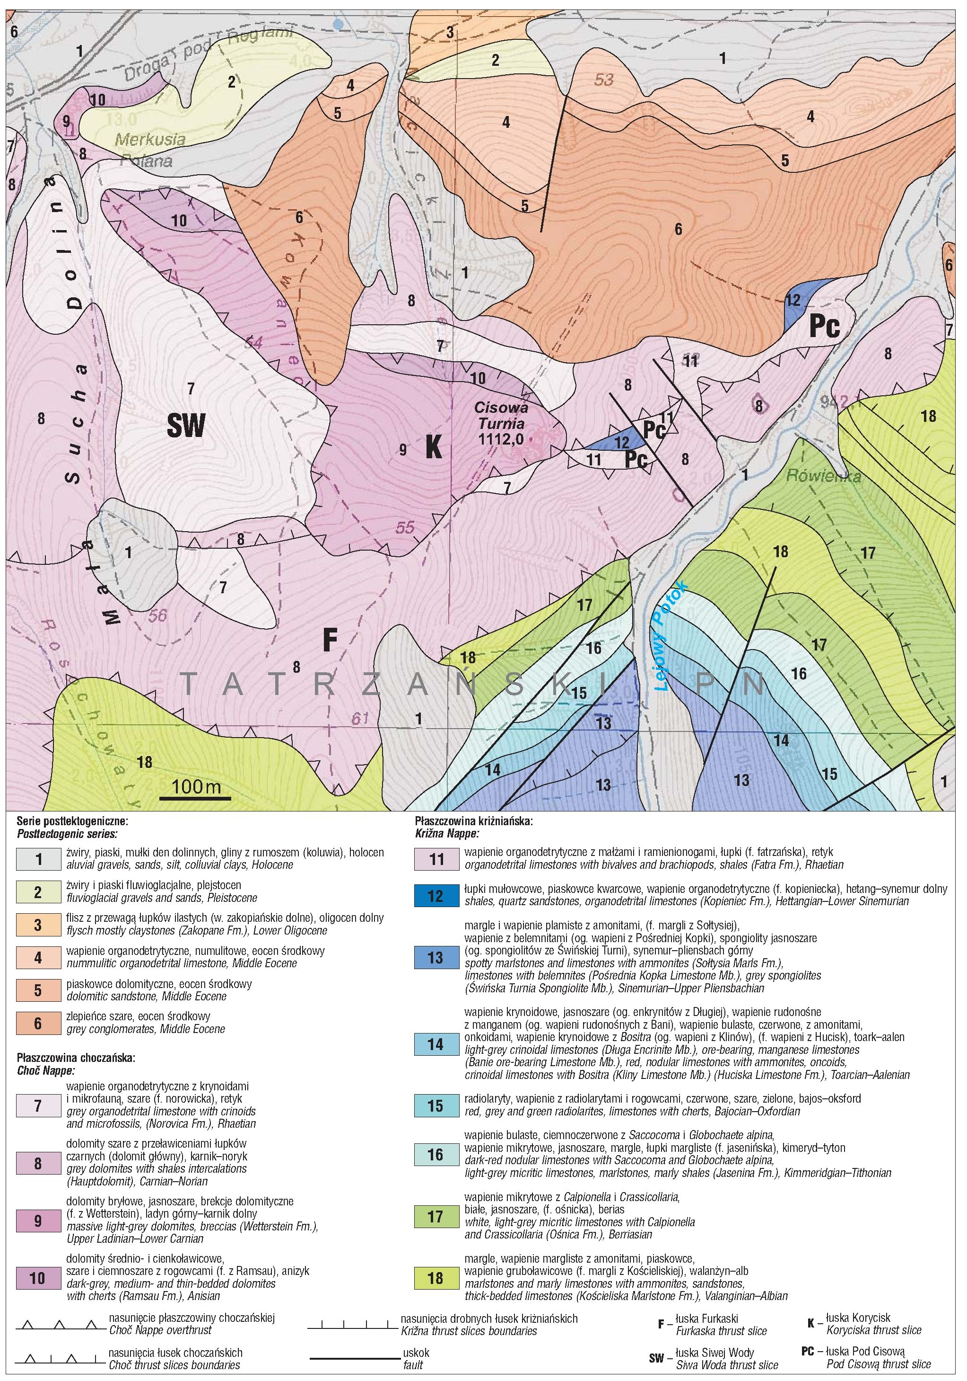
Przegląd Geologiczny, vol. 57, nr 1, 2009
Ryc. 7. Mapa geologiczna obszaru badań (na podstawie Gaździckiej i in., 2007). Lokalizacja — zob. ryc. 1
Fig. 7. Geological map of the study area (based on Gaździcka et al., 2007). For location see Fig. 1
62

Przegląd Geologiczny, vol. 57, nr 1, 2009
i Siwej Wody (porwak tektoniczny z obszaru kriżniańskie-
go), dla której zaproponowano nazwę łuska Pod Cisową
(ryc. 7). Nie jest to w Tatrach sytuacja odosobniona. Na
przykład pochodząca z obszaru wierchowego skałka Nie-
dźwiedź jest zaklinowana w utworach reglowych między
Doliną Miętusią i Doliną Małej Łąki (Zawidzka, 1967).
W grzbiecie Cisowej Turni, na północ od skałki z dolomitów
Wetterstein, jak też na zachodnim zboczu ukazują się szare
wapienie formacji norowickiej należące do łuski Siwej
Wody. Skomplikowana budowa tektoniczna tego obszaru
sprawia, że na małej przestrzeni występują obok siebie
serie wieku retyckiego reprezentujące obie płaszczowiny
reglowe: kriżniańską i choczańską, pochodzące z dwóch
różnych stref facjalnych: Fatricum i Hronicum.

Literatura
ALEXANDROWICZ S.W. & SZEWCZYK E. 1981 — Otwornice mar-
gli anizyku jednostki Furkaski w Tatrach Zachodnich. Biul. Inst. Geol.,
331:123-139.
ANDRUSOV D. 1936a — Subdivison des nappes subtatriques sur la
versant nord de la Haute Tatra. Bull. Ass. Russe rech. Sci. Prague, 4
(9), 23: 125-134.
ANdRUSOV D. 1936b — Subtatranske prikrovy zapadnich Karpat.
Carpathica, 1: 3-50.
BAC-MOSZASZWILI M., BURCHARDT J., GŁAZEK J., IWANOWA.,
JAROSZEWSKI W., KOTAŃSKI Z., LEFELD J., MASTELLA L.,
OZIMKOWSKI W., RONIEWICZ P., SKUPIŃSKI A. & WESTWALE-
WICZ-MOGILSKA E. 1979 — Mapa geologiczna Tatr Polskich,
1 : 30 000. Wyd. Geol. Warszawa.
BRÜHWILER T., HOCHULI P. A., MUNDIL R., SCHATZ W. &
BRACK P. 2007 — Bio- and chronostratigraphy of the Middle Triassic
Reifling Formation of the westernmost Northern Calcareous Alps.
Swiss J. Geosci., 100: 443-455.
FIJAŁKOWSKA A. & UCHMAN A. 1993 — Nowe dane do palino-
logii triasu Tatr Polskich. Prz. Geol., 41: 373-375.
GAŹDZICKA E., BAC-MOSZASZWILI M., ZIMNAL Z., MARCI-
NIEC P, NESCIERUK P., PIOTROWSKA K. & WASILUK R. 2007 —
Szczegółowa mapa geologiczna Tatr, 1 : 10 000. Arkusz Kiry. Państwowy
Instytut Geologiczny, Warszawa.
GAŹDZICKI A. 1974 — Rhaetian microfacies, stratigraphy and facies
development in the Tatra Mts. Acta Geol. Pol., 24: 17-96.
GAŹDZICKI A. 1978 — Conodonts of the genus Misikella Kozur and
Mock, 1974 from the Rhaetian of the Tatra Mts (West Carpathians).
Acta Palaeont. Pol., 23: 341-350.
GAŹDZICKI A. 1983 — Foraminifers and biostratigraphy of Upper
Triassic and Lower Jurassic of the Slovakian and Polish Carpathians.
Palaeont. Polon., 44: 109-169.
GAŹDZICKI A. & MICHALIK J. 1980 —Uppermost Triassic sequen-
ce of the Choc nappe (Hronic) in the West Carpathians of Slovakia and
Poland. Acta Geol. Pol., 30: 61-76.
GAŹDZICKI A. & MICHALIK J. 1985 — Odpowiedź na artykuł Z. Kotań-
skiego Jeszcze raz opłaszczowinie strażowskiej w Tatrach. Prz. Geol., 33: 628.
GAŹDZICKI A., MICHALIK J., PLANDEROVA E. & SYKORA M.
1979 — An Upper Triassic-Lower Jurassic sequence in the Krizna
nappe (West Tatra Mts, West Carpathians, Czechoslovakia). Zapadne
Karpaty, Ser. Geol., 5: 119-148.
GAŹDZICKI A., WAKSMUNDZKA M. & HOŁDA-MICHALSKA A.
2006 — Rhaetian/Hettangian palynomorphs of the Tatra Mountains
(West Carpathians). Vol. Jur., 4: 280-281.
GAŹDZICKI A. & ZAWIDZKA K. 1973 — Triassic foraminifer assem-
blages in the Choc nappe of the Tatra Mts. Acta Geol. Pol., 23: 483^90.
GRABOWSKI J. & PSZCZÓŁKOWSKI A. 2006 — Górny tyton
i berias w płaszczowinie reglowej dolnej Tatr Zachodnich w świetle
danych lito-, bio- i magnetostratygraficznych. Prz. Geol., 54: 870-877.
GUZIK K. 1959 — Przewodnie rysy stratygrafii triasu serii reglowej górnej
(choczańskiej) w Tatrach Zachodnich. Biul. Inst. Geol. 149:183-186.
GUZIK K. & GUZIK S. 1958 — Mapa geologiczna Tatr Polskich,
1 : 10 000. Arkusz Furkaska. Instytut Geologiczny, Warszawa.
GUZIK K., GUZIK S. & SOKOŁOWSKI S. 1958 — Mapa geologiczna
Tatr Polskich, 1 : 10 000. Arkusz Hruby Regiel. Instytut Geologiczny,
Warszawa.
IWANOW A. & WIECZOREK J. 1987 — Problem najwyższych jed-
nostek tektonicznych w Tatrach. Prz. Geol., 35: 525-528.
KOTAŃSKI Z. 1973 — Upper and middle subtatric nappes in the Tatra
Mts. Bull. Acad. Pol. Sci., Ser. Sci. Terre, 21: 75-83.
KOTAŃSKI Z. 1974 — Ammonites, nautiloids and daonelles from the
upper subtatric Triassic in the Tatra Mts. Rocz. Pol. Tow. Geol., 43: 439^451.
KOTAŃSKI Z. 1985a — Jeszcze raz o płaszczowinie strażowskiej
w Tatrach. Cz. I. Prz. Geol., 33: 547-553.
KOTAŃSKI Z. 1985b — Jeszcze raz o płaszczowinie strażowskiej
w Tatrach. Cz. II. Prz. Geol., 33: 621- 628.
KOTAŃSKI Z. 1996 — History of discovery and age of labyrintodont
remains in the Tatra Mts, Poland. Pr. Muz. Ziemi, 43: 47-52.
KOVAC P. & HAVRILAM. 1998 — Inner structure of Hronicum.
Slovak Geol. Mag., 4: 275-280.
LEXA J., BEZAK V., ELECKO M., MELLO J., POLAK M., POTFAJ M.
& VOZAR J. (eds.) 2000 — Geological map of Western Carpathians and
adjacent areas, 1 : 500 000. Geological Survey of Slovak Republic, Bratislava.
MAHEL’ M. 1986 — Chocske pohorie. [W:] Mahel’ M. (ed.) Geologicka
stavbacs. Karpat 1. Paleoalpinske jednotky. Veda, Bratislava: 396-397.
MARYAŃSKA T. & SHISHKIN M. 1996 — New cyclotosaurid (Amphi-
bia: Temnospondyli) from the Middle Triassic of Poland and some pro-
blems of interrelationships of capitosauroids. Pr. Muz. Ziemi, 43: 53-83.
MATEJKA A. 1927 — Geologicke studie z okoli Ruzomberka na
Slovensku. Sbor. St. Geol. Üst. Cs. Republ., 7: 529-617.
MELLO J., FILO I., KOVAC P., HAVRILA M., HÓK J., SIRANOVA Z.,
ZECOVA K., POTFAJ M., PEVNY J. & SAMUEL O. 1993 — Chocske
Vrchy. [W:] Gross P. i in. (red.) Geológia juznej a vychodnej Oravy.
Geologicky ustav Dionyza Stura, Bratislava.
MELLO J. & WIECZOREK J. 1993 — Chocsky prikrov (Hronicum).
[W:] Nemcok J. (red.) Vysvetlivky ku gologickej mape Tatier,
1 : 50 000. Geologicky Üstav Dionyza Stura, Bratislava: 50-57.
MICHALIK J. & GAŹDZICKI A. 1980 — Czy w Tatrach jest płasz-
czowina strażowska? Prz. Geol., 28: 616-619.
MICHALIK J. & GAŹDZICKI A. 1983 — Stratigraphic and environ-
mental correlations in the Fatra and Norovica Formation (Upper Trias-
sic, Western Carpathians). Schrift. Erdwiss. Komm., 5: 267-276.
NEMCOK J, BEZAK V., BIELY A., GOREK A, GROSS P., HALOUZKA
R., JANAK M., KAHAN S., KOTAŃSKI Z., LEFELD J., MELLO J.,
REICHWALDER P., RĄCZKOWSKI W., RONIEWICZ P., RYKA W.,
WIECZOREK J. & ZELMAN J. 1994 — Geologicka mapa Tatier,
1 : 50 000. Geologicky ustav Dionyza Stura, Bratislava.
PSZCZÓŁKOWSKI A. 1996 — Calpionellid stratigraphy of the Titho-
nian-Berriasian pelagic limestones in the Tatra Mts. (Western Carpa-
thians). Stud. Geol. Pol., 109: 103-130.
RONIEWICZ E. 1974 — Rhaetian corals of the Tatra Mts. Acta Geol.
Pol., 24: 97-116.
RUCKWIED K., GÖTZ A.E. & SZULC J. 2004 — Palynofacies pat-
terns of Middle Triassic carbonate series of the Hronicum Basin (Tatra
Mts., S Poland): clue to reconstruction of eustatic history. [In:]
Kędzierski M., Leszczyński S. & Uchman A. (red.) Geologia Tatr.
Ponadregionalny kontekst sedymentologiczny. Polska Konferencja
Sedymentologiczna. VIII Krajowe Spotkanie Sedymentologów. Zako-
pane, 21-24.06.2004. Polskie Towarzystwo Geologiczne, Kraków: 117.
STUR D. 1868 — Bericht über die geologische Aufnahme im oberen
Waag- und Granthale. Jb. Geol. Reichsanst. (Wien), 18: 337-426.
SZULC J., GÖTZ A., KURC G. & RUCKVIED K. 2004 — Batymetria
i ewolucja basenu Hronicum w triasie środkowym na przykładzie pro-
filu Wielkich i Małych Korycisk (Tatry Polskie). [W:] Kędzierski M.,
Leszczyński S. & Uchman A. (red.) Geologia Tatr. Ponadregionalny
kontekst sedymenologiczny. Polska Konferencja Sedymentologiczna.
VIII Krajowe Spotkanie Sedymentologów. Zakopane, 21-24.06.2004.
Polskie Towarzystwo Geologiczne, Kraków: 55-63.
TOLLMANN A. 1976 — Analyse des klassischen nordalpinen Mesozoikums.
Stratigraphy, Fauna und Fazies der Nördlichen Kalkalpen. Deuticke, Wien.
UCHMAN A. 1988 — Red limestones — the youngest lithological unit
of the Choc Nappe, Tatra Mts. Ann. Soc. Geol. Pol., 58: 277-286.
UCHMAN A. 1993 — Lower Jurassic carbonate sedimentation contro-
lled by tilted blocks in the Choc Unit in the Tatra Mts., Poland. Zen-
tralbl. Geol. Paläont., 1, 7-8: 875-883.
UCHMAN A. 2004 — Tatry, ich skały osadowe i badania sedymento-
logiczne. [W:] Kędzierski M., Leszczyński S. & Uchman A. (red.) Geo-
logia Tatr: ponadregionalny kontekst sedymenologiczny, Polska Konferencja
Sedymentologiczna, VIII Krajowe Spotkanie Sedymentologów. Zako-
pane, 21-24.06.2004. Polskie Towarzystwo Geologiczne, Kraków: 5-21.
UHLIG V. 1903 — Bau und Bild der Karpathen. [In:] Bau und Bild
Österreich. Wien.
WOLSKA A., SZULC J. & KOSZOWSKA E. 2002 — K/Ar dating of the
Middle Triassic tuffas from the Central Carpathians and its paleotectonic
context. [In:] Paleogeographical, paleoecological, paleoclimatical
development of Central Europe, Czech and Slovakian Paleontological
Seminary, ESSEWECA/EEDEN Workshop, International Visegrad Fund
— Paleoclimate Workshop, Abstract Book, 5-7th June, 2002, Bratislava.
Institute of Geology, Slovak Academy of Science, Bratislava: 73-74.
ZAWIDZKA K. 1967 — Budowa geologiczna rejonu Przełęczy Sywa-
rowej w Tatrach Zachodnich. Acta Geol. Pol., 17: 623-651.
ZAWIDZKA K. 1971 — Triassic holothurian sclerites from Tatra
Mountains. Acta Palaeont. Pol., 16: 429-450.
ZAWIDZKA K. 1972 — Stratigraphic position of the Furkaska lime-
stones (Choc nappe), the Tatra Mts. Acta Geol. Pol., 22: 459-466.
63

